电流与电路课后练习
1．如图所示的电路中，L₁和L₂是规格不同的两灯，开关闭合后电流表示数是0.5A，则（ ）
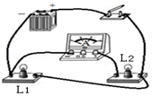
A．通过灯L₁的电流是0.5A
B．通过灯L₂的电流是0.5A
C．通过灯L₁和灯L₂的电流之和是0.5A
D．通过灯L₁和灯L₂的电流相等，都是0.5A
2．连接如图所示的电路后，闭合开关，观察到两灯不亮，当把一根导线连接在 L₁ 两端时，观察到 L₂ 亮。“闭合开关，观察到两灯不亮”的原因可能是（ ）
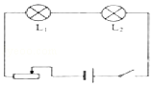
A．L₁ 断路 B．L₂断路 C．L₁被短接 D．L₂被短接
3．卫生间要安装照明灯和换气扇，有时需要独立工作，有时需要同时工作。下列电路图符合设计要求的是（ ）
A．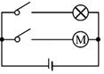 B．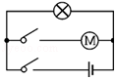
C．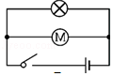 D．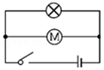
4．以下四个电路中，开关不能同时控制两个小灯泡的电路是（ ）
A．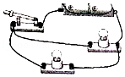 B．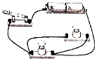
C．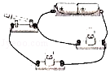 D．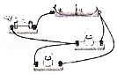
5．在如图甲所示的电路图中，开关S闭合后，A₁的示数为1.2A，A₂的示数如图乙所示，下列判断准确的是（ ）
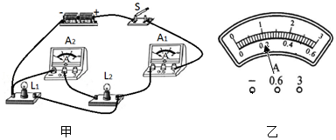
A．通过L₁的电流为1.2A B．通过L₁的电流为0.2A
C．通过L₂的电流为0.2A D．通过L₂的电流为1.0A
6．如图1所示，有甲、乙、丙三个带电的泡沫塑料小球，甲带正电，先用甲靠近乙，发现乙被排斥；再用乙靠近丙，丙被吸引；若用丙接触图2中带负电的验电器的金属球，则下列判断正确的是（ ）
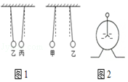
A．验电器的金属箔片的夹角不变
B．验电器的金属箔片的夹角变大
C．验电器的金属箔片的夹角变小
D．以上三种情况都有可能出现
7．现代社会倡导文明出行，某班同学对十字路口人行横道的红、绿交通信号灯进行了观察，画出了如图所示的控制人行红、绿灯的电路图，你认为可行的是（ ）
A．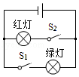 B．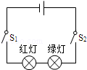
C．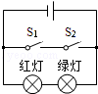 D．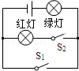
8．将于丝绸摩擦过的玻璃棒接触不带电的验电器，验电器的箔片张开，用“+”表示带正电，用“﹣”表示带负电，如图中表示各部分带电情况正确的是（ ）
A．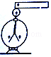 B．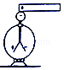
C．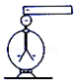 D．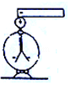
9．为保障安全，微波炉设置了双重开关﹣﹣门控开关S₁和启动控制开关S₂．当微波炉的门打开时，门控开关S₁断开，此时即使S₂闭合，微波炉也不会工作，则符合要求的电路是（ ）
A．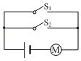 B．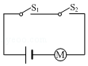
C．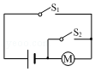 D．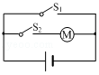
10．如图所示的电路中，当开关S闭合时，灯 L₁、L₂均不亮。小田用一根导线去查找电路的故障，她将导线先并联在L₁两端时，发现L₂亮，灯L₁不亮，然后并联在灯L₂两端时发现两灯均不亮，由此她判断（ ）
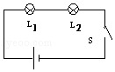
A．灯L₁断路 B．灯L₁短路 C．灯L₂断路 D．灯L₂短路
11．牧场管理员想设计一个能自动放养牛、羊的装置，用细导线将牛、羊群围住，当牛、羊在圈内吃草时，小屋内指示灯亮；当有的牛、羊跑出圈外时就会碰断细导线，这时电铃发出响声报警，请在下列四个图中选择一个符合要求的电路（ ）
A．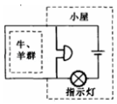 B．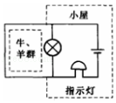
C．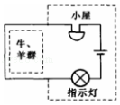 D．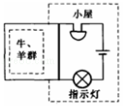
12．某保密室有三道门，关上一道门相当于闭合一个开关。只要有一道门没有关上，红色和绿色的指示灯都会发光。当三道门都关上时，红灯会熄灭，只有绿灯会发光。则如图中的电路符号要求的是（ ）
A．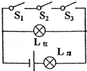 B．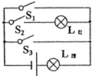
C．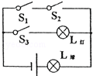 D．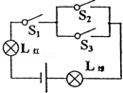
13．有甲、乙、丙三个小球，将它们两两靠近，它们都相互吸引，如图所示，那么下面的说法中正确的是（ ）
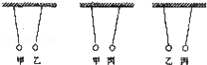
A．三个小球都带电 B．只有一个小球带电
C．有两个小球带同种电荷 D．有两个小球带异种电荷
14．王恒同学在一次实验时连接的一个电路，如图所示。当闭合开关后发现两灯泡都不亮，检查发现是因为图中多连了一根 导线，而将电源接通，这是绝对不允许的。解决方法有二种：一可以去掉 导线，将电路改成了串联电路；二可以去掉FG导线，再连接 导线，将电路改成并联电路。
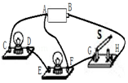
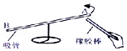
15．把餐巾纸摩擦过的塑料吸管放在支架上，吸管能在水平面自由转动。如图所示，手持带负电的橡胶棒，靠近吸管 A 端，A 端会远离橡胶棒。
（1）图中吸管的 A 端带 电；
（2）吸管与餐巾纸摩擦的时候，得到电子的是 ；
（3）把某轻小物体放在带电吸管 A 端的附近，发现物体与吸管相互吸引。能否判断该物体带了电？
答： 。判断的依据是 。
16．晴朗干燥的冬天，用塑料梳子梳头，头发会随着梳子飘起来，这是 现象；将这把带电的梳子靠近带正电的轻质小球，相互作用的情况如图所示，由此可以判断梳子带 电（选填“正”或“负”）
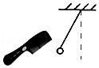
17．根据电路图甲连接电路。
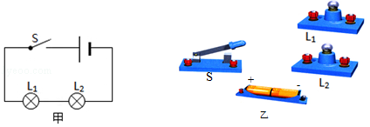
18．近年来，我市新增了不少新能源公交车，在公交车后门的两侧扶手上，各装有一个按钮（相当于一个开关），想要下车的乘客只要按下任何一个按钮，装在驾驶台上的指示灯都会发光。提醒司机有乘客需要下车。请设计一个符合要求的电路图。（已画出指示灯和电源，如图所示）
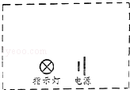
19．小华同学根据图甲所示的电路图，在图乙的实物图上用笔画出连线。在闭合开关后，电流表A₁的示数如图丙所示，其读数为 A，电流表A₂的示数如图丁所示，其读数为 A，则通过小灯泡L₁、L₂的电流分别是 A、 A
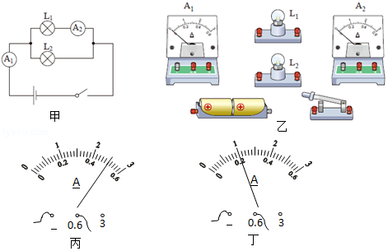
20．小乐探究并联电路中电流的关系，他们设计的电路如图甲所示。
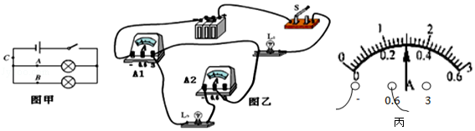
（1）在连接电路的过程中，开关应该 ；
（2）在实验时他连接了如图乙所示的电路，闭合开关后，观察到灯L₂ （选填“发光”或“不发光”）；
（3）在图乙上只改动一根导线，使L₁、L₂并联，A₁测干路电流，A₂测灯L₂的电流，开关控制所有用电器。（要求：在需要改动的导线上画“×”，用笔将改动后的导线画出）。
（4）他改正错误后把电流表分别接入电路中的A、B、C处，测出各点的电流，见表：
实验次数 | A处的电流I_{A}/A | B处的电流I_{B}/A | C处的电流I_{C}/A
1 | 0.10 | 0.12 | 0.22
2 | 0.22 | 0.24 | 0.46
3 | 0.26 |  | 0.56
表格里的空白处的数据见电流表的读数（图丙），此时电流表的读数为： ；通过对以上数据的分析，可得出的结论是： ；在实验中多次测量的目的是： 。

参考答案与试题解析
1.B 2.A 3.A 4. C 5.C 6.D 7.A 8.A 9.B 10.A 11.A 12.A 13.D
14．AF；AF；EG。
15．（1）负；（2）吸管；（3）不能；带电体除了吸引带有异种电荷的物体外，还可以吸引不带电的物体。
16．摩擦起电；负。
17．
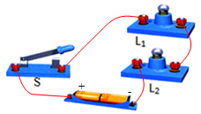
18．
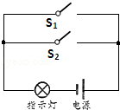

19．
（1）如下图所示：
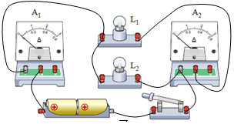
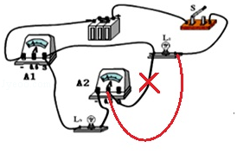
（2）0.5；0.2，0.2，0.3。
20．小乐探究并联电路中电流的关系，他们设计的电路如图甲所示。
（1）断开；
（2）不发光；
（3）见右图；
（4）0.3A；在并联电路中干路电流等于各之路电流之和；寻找普遍规律，避免偶然性。

